
Sennheiser TeamConnect Ceiling 2
Des microphones de conférence intelligents adaptés aux mesures de distanciation sociale

Wedemark, 22 juin 2020 – Après avoir télétravaillé plusieurs semaines pendant le confinement, beaucoup attendent de retrouver leur environnement de travail habituel et de pouvoir de nouveau échanger des idées à la volée avec leurs collègues. Les employeurs s’activent pour préparer le retour au bureau, dans le respect des règles d’hygiène et de distanciation sociale. Ils s’efforcent d’augmenter graduellement le nombre de personnes autorisées à être présentes. Beaucoup d’entreprises constatent que plus le temps passe, plus leurs salariés sont nombreux à vouloir retrouver les bureaux désertés : « Nos salariés reviennent de leur fait », déclare par exemple le président d’une fameuse marque d’équipements sportifs. Les microphones de plafond comme le Sennheiser TeamConnect Ceiling 2 sont particulièrement hygiéniques.

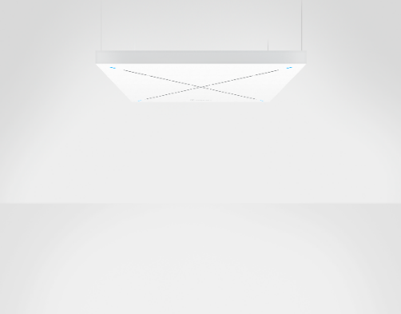 | Les microphones de plafond comme le Sennheiser TeamConnect Ceiling 2 assurent l’audio des réunions sans aucun contact

Ensemble mais à distance
La santé des salariés étant la priorité des entreprises, celles-ci imposent des règles strictes d’utilisation des salles de conférence maintenant que le confinement est levé. Cette « nouvelle normalité » s’accompagne donc de mesures pour éviter les risques d’infection : distance suffisante entre les participants aux réunions, ventilation adéquate des pièces et nettoyage des surfaces après chaque usage. Ces mesures de désinfection sont plus facilement applicables en l’absence de micros sur les tables. D’où l’intérêt des microphones de plafond, qui font gagner du temps et de l’argent.

Une solution parfaitement adaptée aux salles moyennes à grandes
« TeamConnect Ceiling 2 convient idéalement aux salles de taille moyenne, entre 50 et 60 mètres carrés, pour 14 à 16 participants. Et celles-ci peuvent facilement accueillir un nombre réduit de participants avec distanciation sociale », explique Jens Werner, chef de produits Business Communication chez Sennheiser, responsable des solutions de réunion et de conférence. « Les personnes présentes peuvent rester suffisamment éloignées les unes des autres lors des appels, sans devoir s’agglutiner autour d’un système de conférence téléphonique. Il est possible de combiner plusieurs micros de plafond pour étendre la couverture dans les grandes salles ou celles dont l’agencement n’est pas favorable. La nature même du Sennheiser TeamConnect Ceiling 2 le rend hygiénique. C’est la solution idéale pour les salles de conférence et de réunion : excellente intelligibilité, manipulation simple et parfaite intégration aux équipements déjà présents dans la salle. »

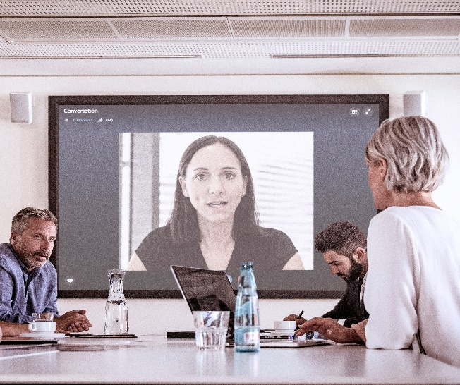 | Strict respect des règles d’hygiène: TeamConnect Ceiling 2 garantit l’excellente intelligibilité du discours lors des conférences vidéo et audio tout en permettant d’observer les règles de distanciation sociale

Microphone de plafond avec technologie brevetée de beamforming
Le microphone de plafond TeamConnect Ceiling 2 s’intègre harmonieusement à n’importe quelle salle et assure l’excellente transmission des interventions des participants où qu’ils soient assis dans la pièce.

Avec ses 28 capsules à condensateur reliées intelligemment par une matrice DSP, TeamConnect Ceiling 2 couvre toute la pièce ; le traitement du signal se fait dans l’enceinte du micro. Selon le niveau du signal, le microphone de plafond reconnaît précisément la position du locuteur dans la pièce et fait le point sur la zone sous la forme d’un faisceau. Les autres zones sont atténuées.

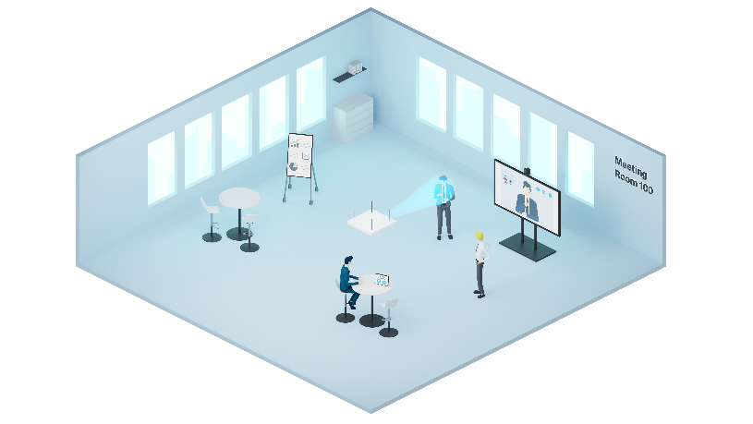 | TeamConnect Ceiling 2 se focalise sur le locuteur actif

La technologie de beamforming dynamique fait qu'il n'est pas nécessaire d'adapter le microphone de plafond à la position des fauteuils dans la salle, ni au nombre de participants. Le système convient donc à de multiples contextes de collaboration et d’utilisation de la pièce, si bien que les participants peuvent circuler et s’exprimer librement dans le rayon couvert par le TeamConnect Ceiling 2 sans aucune reconfiguration nécessaire.

Le logiciel Sennheiser Control Cockpit, disponible gratuitement, permet de configurer facilement le micro TeamConnect Ceiling 2 | 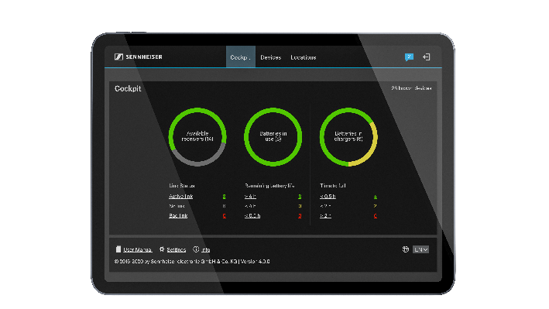

La sortie audio se fait via un contact Phoenix à trois broches pour la connexion analogique (processeur audio externe, codec de vidéoconférence) et deux ports Dante (primaire/secondaire, 2 x RJ45) pour les scénarios numériques. L’alimentation se fait en PoE (Power-over-Ethernet). Le logiciel gratuit Sennheiser Control Cockpit 4.0.0 aide à configurer le système et les workflows AV et prend également en charge les micros evolution wireless G3 et G4, ceux de la série SpeechLine Digital Wireless ainsi que le système révolutionnaire Digital 6000. Un système de contrôle multimédia peut aussi convenir en alternative.

Il existe toute une gamme d’accessoires pour installer le microphone de plafond, qui mesure 590 x 590 x 43 millimètres (L x W x H). Le micro existe aussi en couleurs RAL. Sennheiser TeamConnect Ceiling 2 est certifié compatible avec Microsoft Teams Rooms avec un DSP également certifié et est compatible avec Zoom.

Les images figurant dans ce CP sont disponibles ici : https://sennheiser-brandzone.com/c/181/5yCrzGJc.

À propos de Sennheiser
Fondée en 1945, Sennheiser célèbre cette année son 75e anniversaire. Façonner le futur de l’audio et créer des expériences audio uniques pour les clients, telle est l’ambition commune des employés et des partenaires de Sennheiser à travers le monde. L'entreprise familiale indépendante, dirigée par Daniel Sennheiser et le Dr Andreas Sennheiser, la troisième génération de la famille, est aujourd'hui l'un des principaux fabricants mondiaux d'écouteurs, de haut-parleurs, de microphones et de systèmes de transmission sans fil. En 2018, le groupe Sennheiser a réalisé un chiffre d'affaires de 710,7 millions d'euros.
www.sennheiser.com

Contact Local  L’Agence Marie-Antoinette  Julien Vermessen  Tel : 01 55 04 86 44  julien.v@marie-antoinette.fr | Contact Global  Sennheiser electronic GmbH & Co. KG  Stéphanie Schmidt  Tel. : +49 0(5130) 600 – 1275  stephanie.schmidt@sennheiser.com
Sennheiser electronic GmbH & Co. KG

Ann Vermont
Communications Manager
Southern & Western Europe
Tel. : 01 49 87 44 20
ann.vermont@sennheiser.com

